逻辑努力方法

若要设计一个回路来实现最快速或者满足延迟约束，这意味着存在着一系列令人迷惑的选择。若干回路中产生相同的一些逻辑功能将是最快的吗？一个实现最短延时的逻辑门晶体管应该有多大？多少逻辑级可以实现最短延迟？有时候，在路径上增加级数可以来减少延迟。
逻辑努力方法是评估CMOS电路延迟的一个容易的方式。我们能够通过比较不同逻辑结构的延迟评估来选择最快的候选项。这个方法也指明了路径上的逻辑过程的合适数量以及逻辑门的最佳晶体管尺寸。 因为这种方法很容易使用，因此这对于在为复杂的最优项设计和提供一个好的起点的早期步骤评估候选项来说是理想的。
本章讲描述逻辑效应的方法以及如何将其应用到简单的例子中。第二章则将探索较为复杂的例子。这两章一起提供所有你需要知道的知识点以便应用此逻辑努力方法到更多种类的电路中。我们这本书的剩余部分将着重展示逻辑努力方法是如何正常工作的，一些详细的优化技术，以及一些特殊电路例如多米诺逻辑和多路复用分析的来源。

介绍

为了设置逻辑努力解决问题的上下文，我们先通过回顾一个简单整合的设计流开始。我们可以看到拓扑选择以及门的尺寸是核心的流程步骤。如果没有一个系统的方法，这些步骤是极度无聊同时耗费时间的。而逻辑效应提供这样一个方式来解决这些问题。
图表1.1显示了一个简化的芯片设计流程，描述了逻辑，电路，以及物理设计步骤。这个设计以明确的典型的文本形式开始，定义了功能性的和芯片的表现目标。大多数的芯片加入了更多的可管理块，以至于他们可能被很多设计者所分开同时用一些CAD工具做分析。逻辑设计者用Verilog，VHDL写每个块的RTL描述符同时仿真这些模型直到它们正确为止。基于RTL描述的复杂性，设计者评估每一块尺寸，同时创建平面布置图来展示相关快的摆放位置。这些平面设计图允许线长评估同时提供了物理设计的目标。
给定RTL和平面设计图以后，电路设计可能就开始了。这里有两种一般的电路设计风格：自定义和自动化。自定义设计需要额外的人力来做出更好的设计。在自定义的方法中，电路设计者拥有在传输层创建单元或者从库中或者或者预定义单元中选择的灵活性。设计者必须做出许多选择：我应该使用静态CMOS?应该使用NAND，NOR，或者复杂的门？在选择拓扑结构或者图标以后，设计者们必须选择每一个逻辑门的中的晶体管尺寸，一个更大的逻辑门能更快地驱动它的负载，但是意味着更大的输入电容，尺寸和耗电量。当设计图完成，功能验证检查设计图是否正确地反映了RTL。最后，及时的进行时间验证来检查电路是否满足性能需求。如果性能不足，则电路设计者可能需要努力重新设计们的大小来提高它的速度，或者可能不得不改变整个拓扑结构，利用在更多地方使用并行来构建更快的结构，或者将静态CMOS换成更快的多米诺门。
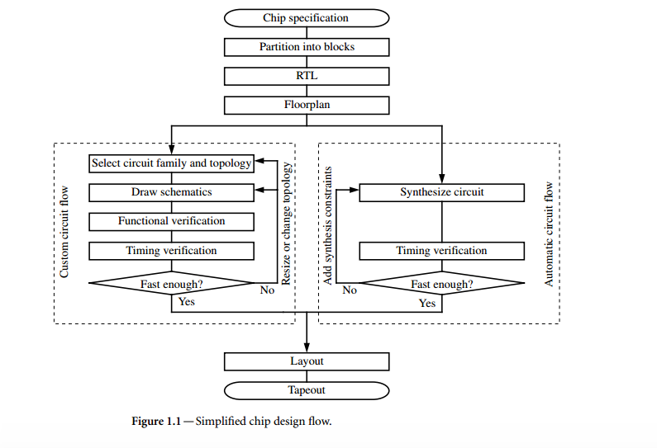
自动化电路设计使用综合工具去选择电路拓扑以及门的尺寸。综合比手工优化路径和画平面图花费更少的时间，但是一般限定在一个固定的静态CMOS库中。同时生成的电路一般比有经验的工程师设计出来的电路更慢。综合过程中的先进技术和生产技术持续地扩展着综合阶段可以解决的问题集。但是对于可预测的未来，高端设计仍需要一些自定义的电路。综合出来的电路一般逻辑正确但是时间验证依然十分有必要。如果性能不足够，电路设计者可能需要设置一些指示，使得设计工具提高路径的速度。
当电路设计完成以后，布局设计就开始了。布局可能也可以自定义的或者使用自动化排布工具。设计规则检查器（DRC）和布局对抗图检查器（LVS）被用来验证布局。布局后时间验证确保设计在添加更多精确的晶体管以及从布局提取的电阻数据仍然满足时间目标。如果电路设计中使用的评估不精确，电路可能不得不再次被修改。最后，芯片设计结束并且送去生产。
其中设计流程中最大的挑战之一是满足时间性能，其中一个有名的问题是时间聚合。如果不考虑速度，电路设计将更简单，但如果这样子做，则问题也可以在软件层面上更轻松愉快地解决。
即使是有经验的自定义电路设计师也经常花费惊人的时间来满足时间要求。如果没有系统化的方法，大部分人将陷入电路修改的“仿真和微调”的陷阱。将其丢进仿真器，看着结果，做出更多改变，然后重复，因为电路块在仿真中经常需要花费半小时或者更多时间，这个过程十分耗费时间。更多的时候设计者经常通过扩大它的尺寸努力加速某个门。如果更大的门电路将导致更大的负载，这往往是适得其反的。降低原先的步骤往往比提高它的延迟更多。另一个问题是如果没有评估延迟的简单方法，如果设计者希望比较两个拓扑的图，尺寸和仿真。设计者很快意识到，一个更高效和系统化的方法是十分必要的，同时最好花费数年时间来发展个人的启发式和模型集合来协助拓扑选择和设定尺寸。
综合工具使用者们在时间聚合中经历相似的挫折，尤其是当规格接近工具能力的上限的时候。综合中“仿真和微调”等同于“添加约束以及重新综合”。当约束修复了一个时间障碍时，经常会在另一条路径中引入一个新的阻碍，除非设计者密切关注综合的输出同时理解慢的路径的根本成因，否则添加约束然后重新综合几乎不会在一个可接受的结果中收敛。
这本书是为考虑设计高速芯片的人写的，它提供了一个系统化的方法来做拓扑选择，还融合多年经验的逻辑门尺寸设计，同时提供一个简单的语言来讨论这些问题。为了解决这些问题，我们需要一个简单的快速且易于使用的延迟模型。如果它预测了电路a比电路b快许多，则这个模型应该足够精确；模型预测的完全延迟没有那么重要，因为一个更好的仿真器或者时间分析将被用来做时间验证。这章通过讨论这样一个简单的延迟模型同时引入一些描述门的复杂度，负载电容以及寄生电容造成的延迟的术语。从这个模型，我们介绍了一个可数的“路径努力”，这允许设计者无需设计尺寸和仿真即可轻松地比较两个多级拓扑图。我们同时也描述了选择最佳数量的逻辑门级数的过程，然后选择每一个门尺寸来最小化延迟。很多例子描述了这些核心思想同时展示了使用更少阶段或者更大尺寸的门可能并不能生成更快速的电路。

1.2 逻辑门中的延迟
逻辑努力方法可以在一个简单的延迟模型中通过一个单MOS逻辑门被找到。
这个模型描述了由晶体管负载造成的延迟，这些晶体管是由逻辑门且是拓扑结构中的逻辑门驱动的。可以很清楚地看到，当负载增加的时候，延迟也会增加但是延迟同时取决于门电路的逻辑功能。反向器是最简单的逻辑门，驱动负载最佳，且经常被用来作为放大器去驱动大电容。计算别的功能逻辑门需要更多的晶体管，其中的一些连接着一系列的逻辑门，使得他们的驱动电容比起反向器来说更弱一些。因此NAND门比同类晶体管尺寸的反向器有更多延迟。逻辑努力的方法可以量化努力来简化单个逻辑门和多级逻辑网络的延迟分析。
模型延迟的第一步是独立出通过表示所有延迟的特定综合电路的努力。这些延迟就一个基础的延迟单元τ来说是过程特定的。τ是反向器驱动的没有寄生的一致反向器。因此我们将绝对延迟作为无单位门d的延迟。同时延迟单元有一个给定的过程

除非有另外的说明，否则我们将测量τ单元中所有的时间，在一个典型的0.6µ的过程中τ的值大约为50ps，这一个以及其他的过程参数将在附录B中总结。一个逻辑门产生的延迟由两个组件组成，一个固定的部分被称作寄生延迟p另一部分是门输出延迟的比例，被称作努力延迟或者步骤延迟，（附录A列出了在这本书中用到的所有的符号）总的延迟包括了努力延迟和寄生延迟可以在τ 单元中被检测到。
努力延迟取决于负载以及驱动这个负载的逻辑门属性。我们为这些努力引入了两个相关的术语，逻辑努力g拥有了逻辑门属性，而电路努力h具有负载的特性。逻辑门的努力延迟是这两个因素的产物。
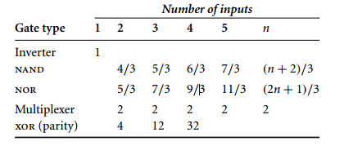
逻辑努力g在产生当前输出的能力上拥有逻辑门拓扑结构的努力它与电路上晶体管的尺寸独立。电气能力h描述了逻辑门的电气环境是如何影响性能的，以及逻辑门中的晶体管的尺寸是如何决定它的负载驱动能力的。它的电器努力是这样定义的
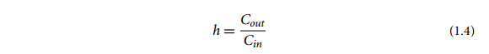
表格1.1-静态CMOS门的逻辑努力，假设γ=2，γ是反相器的上拉晶体管宽度和下拉晶体管宽度的比值，第4章解释了如何计算这些逻辑努力和其他逻辑门的逻辑努力
其中 Cout是逻辑门输出的负载能力同时Cin代表了逻辑门的输入终端的负载能力。电气努力也被许多cmos设计师称为扇出。注意在这个上下文中扇出取决于负载能力而不只是被驱动的门的数量。
合并表达式1.2和 1.3,我们得到这个基础的表达式，这个表示式是通过在τ单元中的单个逻辑门建立延迟的模型得到的。
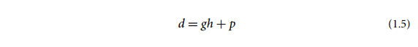
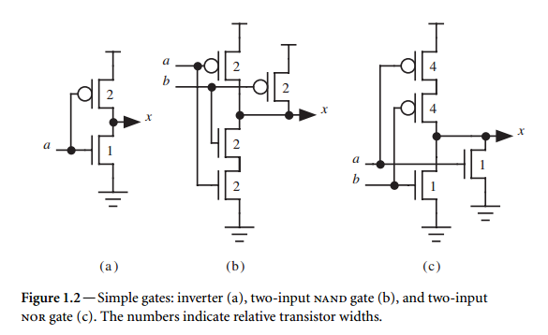
表达式展示了逻辑努力g和电器努力h两者以相同的方式影响着延迟。这个式子分离了τ , g, h 和p，这四个与延迟有关的因素。过程参数τ 代表了基础晶体管的速度，寄生延迟p由于他自己的内部电容可以表示逻辑门的固有延迟，而它又跟逻辑门内部的晶体管尺寸很有关系。电器努力h，混合着外部负载的努力和逻辑门内部的晶体管尺寸，前者产生了Cout，而后者产生了Cin。逻辑门努力g表示在考虑了载入和晶体管尺寸的无延时的拓扑电路的努力。逻辑努力十分有用，因为它只取决于电路拓扑。
一些CMOS逻辑门逻辑努力的值将在表格1.1中展示，逻辑努力被定义以至于一个反相器有1中的逻辑努力。一个反相器驱动一个他本身的精确副本。因此由表达式1.3可以看出一个驱动他本身副本的反相器将拥有1的努力延迟。
一个逻辑门的逻辑努力表现出它在产生当前输出时比一个反相器更糟糕，给定每个输入可能代表了作为反相器只有相同的输入能力。降低的当前输出意味着更慢的操作，同时一个逻辑门的逻辑努力数字告知它将比一个反相器驱动地更慢，相同的，逻辑努力是一个逻辑门需要多少更多的输入电容来传送跟一个反相器相同的当前输出。 Figure 1.2 描述了相关晶体管宽度的简单的门，他们的当前输出粗略相等。反相器有三个输入电容的单元，NAND有四个。因此NAND门有逻辑努力g = 4/3.。相似的NOR门有g = 5/3.第四章估计别的门的逻辑努力，第五章展示如何从电路仿真中提取逻辑努力。
这十分有趣但是有十分令人惊喜，从表格1.1，更多复杂的功能有更大的逻辑努力。更多的是，大多数逻辑门的逻辑努力随着逻辑门的输入的增加而增长。更大更复杂的逻辑门将因此表现出更大的延迟。正如我们在后面看到的，这些属性使得它值得我们花时间来比较逻辑结构的不同选择。最小化逻辑步骤数量的设计需要为每个逻辑门配备更多的输入因此有更大的逻辑努力，有着更少输入，因此每一步更少的逻辑努力可能需要更多逻辑步骤。在第1.4节中，我们将看到逻辑努力方法是如何描述这些权衡的。
电气努力h只是一个两电容器的比率。由逻辑门驱动负载时连接它的输出的电容，任何这样的负载将减慢这个电路。输入电容项可以在等式1.4中显示出，因为逻辑门中更大的晶体管将更快地驱动给定的负载。通常在这个逻辑过程中的负载，是输入或者下一个阶段的输入或者它驱动的逻辑负载的电容。当然，负载也包括导线上的寄生电容。晶体管的漏区等等。我们应该看到如何在我们的计算中包括寄生负载电容。
电器努力经常作为晶体管宽度比例的表达而不是实际电容表达。我们知道晶体管门的电容是这个区域的一部分；如果我们假设所有晶体管有相同的最小长度，然后晶体管门的电容跟它的宽度成比例。由于大多数逻辑门驱动别的逻辑门，我们可以同时表示Cin和Cout，就晶体管宽度而言，如果你愿意，你可以考虑把电容单元作为最小长度和单位宽度的晶体管门的电容。
逻辑门的寄生延迟是固定的，与逻辑门和它驱动的负载电容的尺寸无关。因为更宽的晶体管提供了更大的当前输出同时也就有了更大的扩散电容。这一延迟是任意逻辑门的开支的组成部分。驱动门输出的晶体管的源极和漏极的电容产生的寄生延迟是形成寄生延迟的主要部分。表格1.2表示了一个逻辑门类型的寄生延迟的原始估计，寄生延迟是给定的一个反相器的寄生延迟的倍数，记为Pinv.。它的一个典型的值是1.0延迟单元，本书中的大多数例子都是用的这个值。Pinv是一个过程依赖扩散电容的强函数，1.0很有代表性而且对于手工分析也很方便。这些估计值忽略了晶体管之间的流失电容，此部分将在第三章和第五章讨论。
单个逻辑门的延迟模型，正如等式1.5中的所展示的，是一个简单的线性关系。图表1.3展现了这一关系：一个双输入NAND门反相器的电气努力的功能延迟将显示出来了。
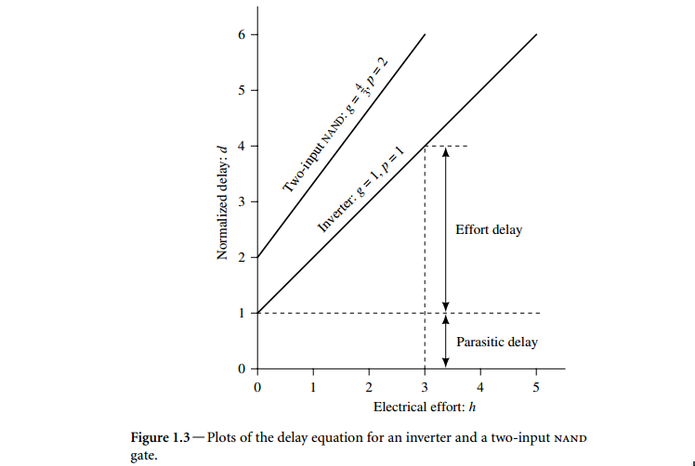
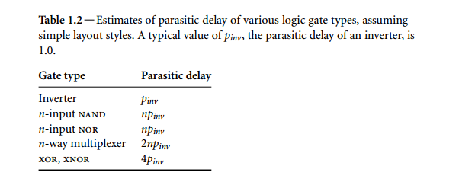

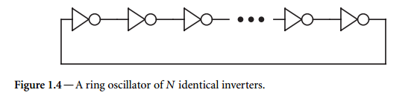
每条线的斜率是门电路的逻辑努力，它的截距是寄生延迟。这张图表展示了能够调节的全部延迟，通过调节电气努力和通过选择不同逻辑努力的逻辑门就可以确定这些延迟。一旦我们选择了一个门的类型，寄生延迟就固定了，我们的优化步骤便对它不起作用。
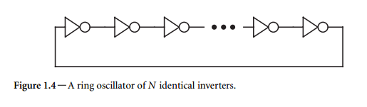
  - 根据如图1.4所展示的环形振荡器。评估一个驱动一致性反相器的反相 器延迟。

解决方案 因为反相器输出与一致性反相器的输入相连接。负载电容Cout与输入电容一样。 因此 电气努力是h = Cout/Cin = 1。因为反相器是1逻辑努力，我们从等式1.5中可以看出有d = gh + p = 1 × 1 + pinv = 2.0。这个结果表示了延迟单元的延迟。它能用缩放τ获得绝对延迟。dabs = 2.0τ，在一个0.6µ过程中τ = 50 ps, dabs = 100 ps。
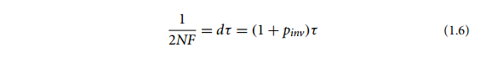
环形振荡器意味着图表1.4能用来测量τ的值。因为环中的阶段数量N是奇数，电路将是不稳定以及震荡的。环形振荡器每一步骤的延迟可以由以下式子表示。
其中N是反相器的数量，F是振荡器的频率，同时其中的2是因为传输门必须以两倍速度通过环来完成单个振荡器的周期。如果pinv已知，这个等式可以通过环形振荡器的频率来确定τ。第五章将详细阐述一种测量τ 和pinv的方法。
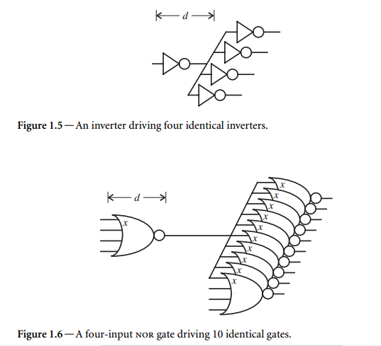
例1.2 评估这个如图1.5所示四扇出的反相器。
解决方案 因为每个反相器是一致的，Cout = 4Cin, 因此 h = 4 。一个反相器的逻辑努力g=1。因此这个FO4的延迟，根据表达式1.5,是d = gh + p = 1 × 4 + pinv = 4 + 1 = 5。有的时候就FO4反相器延迟而言，它可以很方便地表示次数。因为大多数设计者都知道过程中FO4延迟并且能够用它来估计过程中电路的全部性能。

例1.3 一个4输入的NOR门驱动10个一致的门，正如图表1.6中展示的。驱动NOR门中的延迟是多少。

解决方案 如果每个NOR门中的一个输入电容是x，然后驱动NOR有Cin = x和Cout = 10x,因此电器努力是h=10.由表1.1中可以看出四输入NOR门的逻辑努力是9/3 = 3，因此延迟d= gh + p = 3 × 10 + 4 × 1或者34个延迟单元。当负载十分大的时候，正如本例子中所示，与努力延迟相比寄生延迟是十分重要的

多级逻辑网络
逻辑努力方法可以得出多级逻辑网络最好的级数，同时在多级中通过平衡延迟获取最小全局延迟。逻辑和电气努力的理念可以轻易从单个门中推广到多级路径中。
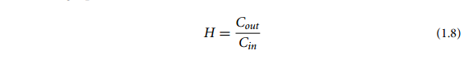
沿着路径的逻辑努力是通过增加所有沿着路径的逻辑门的逻辑努力混合的。我们使用大写符号G来表示逻辑努力路径，这样可以将其与路径上单个门的逻辑努力g区分开来。下标i指示了沿着门的逻辑阶段。
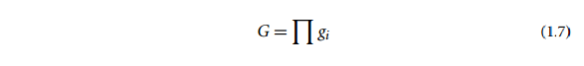
沿着路径网络的电气努力可以简单地由负载路径上最后一个逻辑门的电容和路径上第一个门的输入电容的比值来表示。我们用一个大写的H来表示沿着路径的电气努力。
在这个例子中，总得的来说Cin和Cout指的是路径中输入和输出电容，这可能会在上下文中引用到。
我们需要引入一个新的努力，名字叫分支努力，它可以解释网络中扇出。到目前为止，我们已经把扇出作为电气努力的一种形式：当一个逻辑门驱动若干负载的时候，我们像例1.3中的那样计算它的电容，并且得到电气努力。当扇出是在网络输出的最后的时候，把扇出作为电气努力的一部分可以更简单。当扇出在网络内部的时候，这种方法并不合适，因为我们知道网络的电气努力只取决于它的输出电容和输入电容的比例。
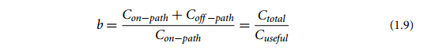
当扇出在逻辑网络内部的时候，一些当前可用驱动可以控制成沿着我们正在分析的路径，一些则可以不将其安置在路径中。我们在逻辑门输出的地方定义分支努力b。

其中Con-path是沿着我们正在分析的路径的负载电容，Coff-path是开始路径连接的电容。如果路径没有分支，则分支努力是1。沿着整个路径B的分支努力是沿着路径每一级分支努力的产物。
根据某一路径逻辑，电气，分支努力的定义，我们可以定义路径努力F。再一次，我们使用大写符号来区分路径努力和单个逻辑级的级努力f。这个定义了路径努力的方程式让人想起方程1.3，1.3定义了单个逻辑门的努力:

记路径分支和电气努力与每一级的电器努力相关。
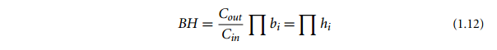
设计者知道Cin,Cout,和来自于明确路径的分支努力bi。控制选择合适大小的每一级电器努力hi组成的路径尺寸来匹配总的BH产出。
虽然这不是沿着路径的延迟测量，路径努力是最小化延迟的关键。观察只依赖电路拓扑和负载但是不依赖嵌入网络晶体管尺寸的路径努力。另外如果向路径中添加或者删除反向器，路径努力是不变的，因为反向器的逻辑努力是1.路径的努力与路径上最小可达到延迟相关，这使得我们可以更轻松地计算。只有一小部分更多的工作可以生产出最佳级数和更合适的晶体管尺寸以实现最小延迟。
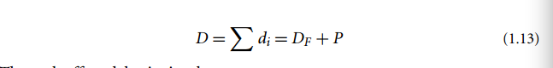
路径延迟D是路径上逻辑的每一级延迟的总和。正如单一级延迟的表达式所示（表达式1.5）我们应该区分路径努力延迟Df和路径寄生延迟P:

路径努力延迟可以简单地表示为

以及路径寄生延迟为：
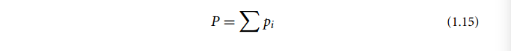
用一个在第三章证明了的十分简单的原则优化一个N级逻辑网络设计，原则为“当路径上每一级承载相同的级努力时，整个路径延迟将是最小的”。 如果级努力为下面值时这个最小延迟可以实现
我们使用一个带冒尖符号来表示一个表达式来实现最少延迟。
当合并这些表达式时，我们获得了逻辑努力主要结果，这是个可以实现沿路径达到最小延迟的表达式:
从一个简单的逻辑，分支，和电气努力的计算中我们可以得出一个一个逻辑网络的最小延迟。观察到当N=1时，表达式将精简至到方程1.5.
为了使路径上每一级负载的努力相等，因此为了实现沿着路径的最小延迟，我们必须选择路径上每一级合适尺寸的晶体管。式子1.16显示出每一逻辑的逻辑努力应该被设计为
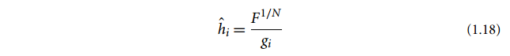
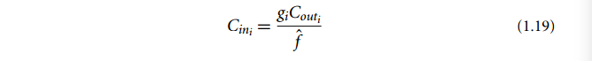
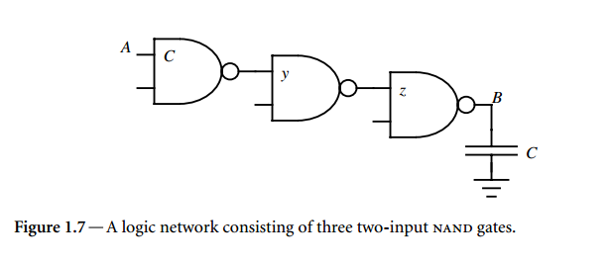
从这样的关系中，我们定义了路径上门的晶体管尺寸。从路径最后开始，反向工作，使用电容传输:

这定义了每个门的输入电容，他们可以被合理分布在许多连着输入的晶体管上。这一过程的机制将在接下来的例子中解释清楚。

例1.4 考虑到从A到B的路径包含三个双输入的NAND门，这些门可在图表1.7中看到。第一个门的输入电容是C，负载电容也是C。这条路径最小的延迟是什么，一个晶体管应该如何设计大小来实现最小延迟？（下一个例子将使用一样的电路，这些电路有不同的电气努力）

解决方案 为了计算路径努力，我们必须计算路径上的逻辑，分支和电气努力，路径的逻辑努力是三个NAND门的产物，G= g0g1g2 = 4/3 × 4/3 × 4/3 =
(4/3)3 = 2.37。 分支努力是B=1，因为沿着路径所有扇出是1，这里没有分支。电气努力是H =C/C = 1. 因此，路径努力是F = GBH = 2.37。使用方程1.17，我们发现这条路上的最小可达到的延迟是D ˆ = 3(2.37)1/3 +3(2pinv) = 10.0个延迟单元。

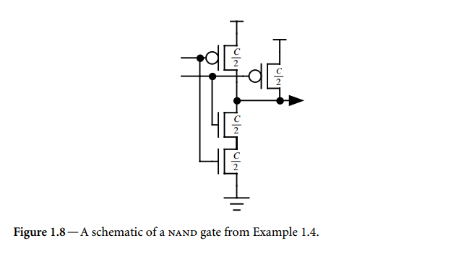
如果每个逻辑门都选的很合理，最小的延迟就可以实现。首先计算级努力fˆ = 2.371/3 = 4/3。从输出负载C开始，应用式子1.19的电容转换来计算输入电容 z = C × (4/3)/(4/3) = C，相似的，y = z × (4/3)/(4/3) = z = C。因此我们发现所有三个NAND门应该有相同的输入电容C。换句话说，这三个门中的晶体管尺寸是相同的。所有级有相同的负载和相同的逻辑努力，这不是一个令人惊讶的结果，它们也因此承载着相同的努力，这是最小化路径延迟的条件。

图1.8展示了一个图解的NAND门，这里假设PMOS晶体管有NMOS那样的移动性。选择晶体管尺寸将在更后面的第四章讲述。因为每一个输入同时驱动着PMOS和NMOS晶体管，它们的电容为C/2，每一个输入的电容正如我们所期待的，是C。

例 1.5 与原先的例子中一样使用相同的网络，图1.7，发现当输出电容是是8C时，从A到B的路径中可实现最小延迟。

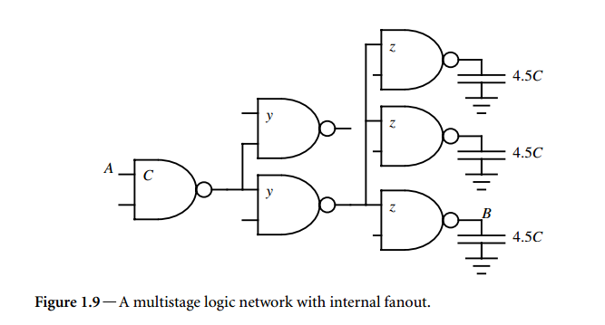
解决方案 使用例1.4的结果G = (4/3)^3新的电器努力H=8C/C=8，我们计算F= GBH = (4/3)^3 × 8 = 18.96，因此最小路径延迟是D ˆ = 3(18.96)^1/3 + 3(2pinv) = 14.0 个延迟单元。观察到虽然这个例子中的电气努力是更早例子中8倍电气努力，但是延迟增长只有40%.

现在，让我们计算实现最小延迟的晶体管尺寸。级努力 fˆ = 18.96^1/3 = 8/3. 以输出负载为8C开始，应用式子1.19的电容转换来计算输入电容z = 8C × (4/3)/(8/3) = 4C。相似的，y = z × (4/3)/(8/3) = z/2 = 2C。为了验证计算，计算第一级的电容y ×(4/3)/(8/3) = y/2 = C,与设计规范相吻合。每一个连续的逻辑门是前一级的输入电容的两倍，这可以使得门中的晶体管是前一级相应的晶体管两倍宽。连续级中更宽的晶体管对于驱动当前更大的负载来说，效果更好。

例1.6 优化图1.9中的电路来获得从A到B沿着路径的最小延迟，路径电气努力是4.5.

解决方案 路径的逻辑努力是G = (4/3)^3. 第一级输出的分支努力(y + y)/y = 2,同时在第二级的输出，它是(z + z + z)/z = 3。路径的分支努力因此是B=2*3=6. 沿着路径的电气努力将被指定为H=4.5.因此F=GBH=64，D ˆ = 3(64)1/3 + 3(2pinv) = 18.0 个延迟单元.为了实现最小延迟，我们必须使每一级的努力都相等，因为路径努力是64，而级努力应该是(64)^1/3 = 4. 我们从输出部分开始，z = 4.5C × (4/3)/4 = 1.5C。第二级驱动三个级的副本。因此 y = 3z × (4/3)/4 = z = 1.5C。我们可以通过找到第一级尺寸2y × (4/3)/4 = (2/3)y = C检查数学公式，这些公式会在设计说明书中给出。

例1.7 为了设计最小延迟，调整图表1.10中电路的尺寸。假设负载是20微米的门电容同时反向器有10毫米的门电容。
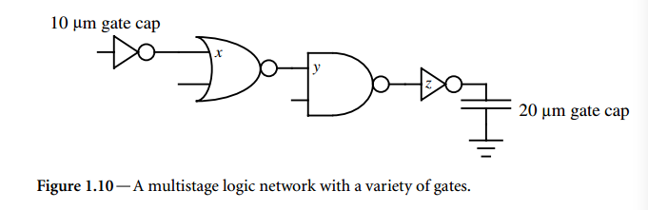
解决方案 假设最小长度的晶体管，门电容是与门宽成比例。因此，它可以十分方便地表示出问题中给出的微米级门宽的电容。
这条路径有逻辑努力G = 1 × (5/3) × (4/3) × 1 = 20/9。电气努力是H = 20/10 = 2,同时分支努力是1,。因此F =GBH = 40/9, and fˆ = (40/9)^1/4 = 1.45。
从输出开始，反向工作来计算尺寸：z = 20 ×1/1.45 = 14, y = 14 × (4/3)/1.45 = 13, and x = 13 × (5/3)/1.45 = 15.这些输入门宽能在每个门中的晶体管中区分。注意到反向器可以比更复杂门被赋予更大的电气努力，因为他们比驱动负载更好。同时，标注这些计算不是必须非常精确。我们将在3.6部分看到，如果系数为1.5,把门的尺寸调得过大或者过小会导致电路在最小延迟的5%以内。因此如果只有一到两个重要的图，使用粗略的手工计算也是十分容易的。
寄生延迟没有计入到计算晶体管尺寸的过程中来获得最小延迟。因为寄生延迟是固定的，逻辑门尺寸的独立性以及逻辑门尺寸的调整都不能修改寄生延迟。事实上，我们可以完全忽略寄生延迟，除非我们想要获得一个信号经过逻辑网络传播后所需时间的精确估计。或者如果我们正在对比两个包含不同类别的逻辑门或者不同数量级数的逻辑网络，由此出现了不同的寄生延迟。

例1.8 考虑到驱动一个延迟25次电路输入电容的三个候选电路。第一个设计使用了一个反向器，第二个使用了三个反向器，同时，第三个使用了5个。所有的三个设计计算出相同的逻辑函数，哪一个是最好的，最小延迟是什么。

解决方案 在所有的三个案例中，路径逻辑努力是1，分支努力也是1 ，同时电气努力是25.式子1.17给出了当N=1,3或者5时路径延迟D=N（25）^1/N+Npinv。对于N=1，我们有D ˆ = 26个延迟单元；对于N=3，D ˆ = 11.8; 同时对于N = 5, D ˆ = 14.5。最好的选择是N=3.在这个设计中，每一级将承受一个 (25)^1/3 = 2.9的努力,因此每一个反向器将变成比前一级大2.9倍。这是在很多教科书中都能看到较为熟悉的尺寸。

这个例子展示了最快的可实现的速度，这依赖于电路级数。因为路径延迟因为不同的N值而显著变化，很清楚我们需要一个方法来选择N以便生成最小延迟；这是我们下一部分的主题。

选择最佳级数
逻辑努力的延迟表达式，例如式子1.17，可以用来确定级数N ˆ，它实现了最小延迟。虽然我们将解决方案级数推迟到第三章中，但是表格1.3代表了一些结果。表格显示，举个例子，只有当路径你F是5.83或者更少的时候，单个级是最快的。如果路径努力在5.83和22.3之间，两级设计之间是最佳的。如果在222.3和82.2之间，三个级是最佳的。在例1.8中表格展示了可以使用的合适的级数是3，其中F=25.当努力变得更大的时候，每一级的努力达到3.59.
如果我们使用表格1.3来选择级数，以便给定最小延迟，我们可能发现我们必须添加新的级到网络中。我们可以通过在路径末尾反复添加成对的反向器一直添加一个奇数级。因为我们必须在改变网络的逻辑功能的情况下才能添加奇数个反向器，我们可能不得不使用一个更慢的设计或者修改一个逻辑网络来适应某个相反信号。如果一个路径使用了大量没有优化的级 ，整体延迟经常不会增加太多；注意，最有灾难性的设计是级数为最佳级数两倍或者一半的时候。
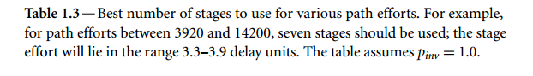
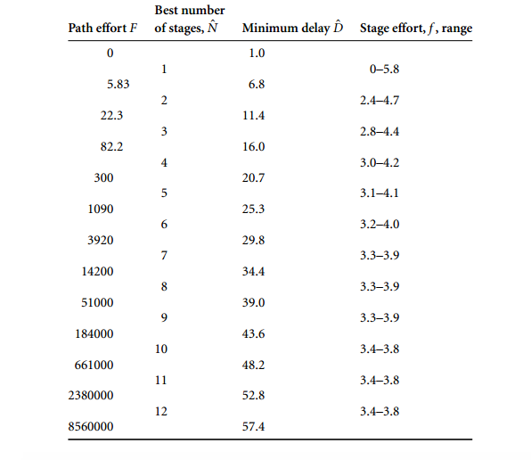
表格只有当我们考虑通过增加或者减少反向器来增加或者减少路径中的级数的时候才是精确的。因为表格假设被添加或者移除的那一级有相当于一个反向器的寄生延迟。第三章解释了其它相似的表格是如何产生的。当我们比较使用不同逻辑门类型或者不同逻辑级数的逻辑网络时，评估延迟等式可以来决定哪一个设计是最优的。

例1.9 在一个0.6μ过程中的一系列反向器驱动着一个信号，这个信号通过一个平面来离开芯片。这个平面的电容的延迟是40pF，相当于大约20000毫米的门电容。假设输入上的负载应该是附带了7.2微米的输入电容的一个反向器，这是最快的反向器串。

解决方案 正如例1.8中，逻辑和分支努力都是1，但是电气努力是20000/7.2=2777.表格1.3精确描述了6级设计。级努力将是 fˆ = (2777)^1/6 = 3.75.因此串上的每一个反向器的输入电容将是它前一级的3.75倍。路径延迟将是D ˆ = 6 × 3.75 + 6 × pinv = 28.5个延迟单元。这相当于全部延迟28.5τ = 1.43 ns,我们假设τ = 50 ps。
这个例子最好的连续级的尺寸比例是3.75。很多文本中提到e应该是2.718，但是这个更小的值背后的推理无法解释寄生延迟。当寄生延迟增长的时候，实现最小延迟的尺寸比例也应该提升到大于e，同时最好的级数下降的。第三章更深地探究了这些问题，并且为实现最佳级数努力得出了一些式子。
总的来说，最佳级数努力fˆ 在3和4之间。在设计期间以四级努力为目标是最方便的同时给出了典型寄生的最小延迟1%内的延迟。因此级数 N ˆ 大约为log4 F。我们将发现级数在2和8之间可以得出最小值35%以内的延迟，以及大约在2.4和6之间的努力可以得出最小值15%以内的延迟。因此，选择合适的级努力是不重要的。
我们将同时在第三章看到一个估计努力为4的路径延迟的简单的方式，正如一个FO4反向器。我们发现在例1.2中一个FO4反向器有5单元的延迟。因此，一个路径努力F的电路延迟大约为5 log4F,或者大约为 log4 F FO4延迟。这个值有一些优化，因为它忽略了复杂门最大寄生延迟。

方法总结
逻辑努力的方法是实现逻辑网络上的路径最小延迟的设计过程。它混合了驱动大电气负载所需的努力的计算以及执行逻辑功能。逻辑努力的主要表达汇总于表格1.4. 步骤如下:
- 计算沿着你正在分析网络路径的路径努力F=GBH。路径逻辑努力G是沿着路径逻辑门的逻辑努力的结果；使用表格1.1来获得每个个体逻辑门的逻辑努力。分支努力B是沿着路径每一级分支努力的产物。电气努力H是载入最后一级网络到第一级输入电容的比例。
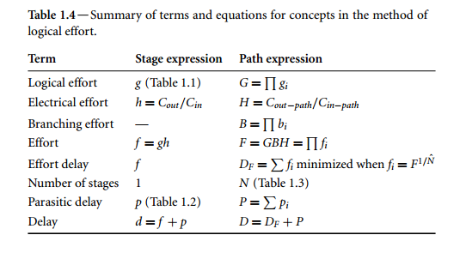
- 使用表格1.3 或者大约N ˆ ≈ log4 F来得出有多少级数N ˆ 可以实现最小延迟。
- 估计最小延迟， D ˆ = NF ˆ 1/N ˆ + ∑ pi，使用从表格1.2获取的寄生延迟的值。如果你正在比较对某个设计问题的不同结构方法，你可能选择在这里停止分析。
- 如果必要可以添加或者删除级数直到你电路中的级数N接近于N ˆ 。
- 计算每一级承受的努力fˆ = F^1/N.
- 从路径最后的逻辑级开始，反向工作通过式子Cin = (gi/fˆ)Cout来为每一个门计算晶体管尺寸，每一级Cin的值是原先那级的Cout，这可能可以被修改来解释分支努力。

这一设计步骤可以得到沿着特殊路径的最小延迟电路，跟区域，能耗或者别的可能跟延迟一样重要的限制无关。在很多案例中，妥协对于取得合理设计而言是十分有必要的。举个例子，如果这一步骤可以用来设计高电容总线的驱动，这一驱动可能会过大以至于不够合理。你可能通过使用更大的单级延迟来妥协，而不是妥协你调用的设计步骤，或者甚至通过使最后一级的延迟比别的级更大来妥协；这两种方式在延迟的代价上各自减少了最终驱动器的尺寸。
逻辑努力的方法可以达到估计最优。因为它忽略了大量二阶努力，例如一系列逻辑门内的晶体管的寄生电容。一个根据上面所给出的步骤所设计的电路有点时候可以通过使用电路仿真器仔细仿真以及后续晶体管尺寸的调整来改进。然而，根据我们的经验，单独逻辑努力方法可以得到最小值10%以内的设计。
另一个逻辑努力的限制是有复杂分支的电路或者相互连接没有闭合形式的最佳设计。第九章和第十章解决了这些问题，同时提供了当门或者导线负载占优势时的有用估计值，但是在某些案例中，迭代仍然是有必要的。
逻辑努力方法的优点之一是它混合了一个框架，这个框架有关于电路负载的性能上的努力或者被计算的逻辑功能的复杂性和网络上的级数。举个例子，如果你重新设计了一个逻辑网络并且使用了高扇入的逻辑门，只是减少级数，逻辑努力将会增高，因此看起来是改善了。虽然很多设计者已经看出了大负载电容必须被一系列驱动器驱动，而这些驱动器的尺寸将以几何级增速增长。他们不确定当逻辑门混入时发生了什么，像这样的情况经常发生在三态门中。逻辑努力方法解决了所有这些设计问题。

展望
本章中所展示的信息来抨击大部分设计是足够了的。下一章我们将这些方法应用到一系列的合理且重要的电路。第三章将展示方法背后的模型以及这章中方程的来源。第四章展示了如何计算一个逻辑门的逻辑努力同时列出了逻辑门种类的目录。第五章描述如何测量本方法所需的大量参数，例如pinv and τ。剩下的章节将探索这个方法如何精炼以及更多复杂的设计问题。第六章和第七章描述了如何使一个门不平衡或者不对称来支持他认定的输入或者别人的基础上的变型。第八章将逻辑努力应用到了别的电路家族，包括虚拟-NMOS，多米诺和传输门。第九章和第十章解决不寻常风格中的分支电路问题，第十一章使用逻辑努力来获得宽结构，包括很多关于输入门的解码器和多路复用器的深入见解。 第十二章中的结论总结了逻辑努力的方法以及方法提供的见解。这一章给出了一个设计步骤来应用逻辑努力同时对比与别的关于路径设计的方法的步骤。最后，这一章也将回顾一些逻辑努力的限制，这些限制对于设计者来说是十分重要的。即使你第一次阅读的时候跳过了中间章节，我们仍然建议你看一下这些结论。
你可能也希望可以一遍又一遍地参考附录。我们也考虑到逻辑努力的记号刚开始可能会令人迷惑，因此附录A包含了一整个定义符号的列表。附录B总结了整本书中使用的例子中0.6μ的标称工艺参数，附录C包含了奇数练习题的答案。

练习
每个练习题左侧的括号内的数字表示题目的难度，请看序言中“关于练习”部分的习题指南。

[20] 1-1考虑图1.1中所展示的电路，两个都有6个扇出，他们必须驱动负载6次。他们的路径努力是多少？哪一个更快一些？请计算实现最小延迟的逻辑门的尺寸x和y。
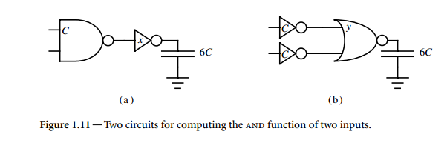
[20] 1-2 设计最快的电路，要求6扇出，4输入。考虑一个4输入NAND门紧接着自身或者一个四输入NAND门紧跟着两个附加反向器，以及一个树状结构，它包含2个两输入NAND门同时它们的输出连接到两个输入NOR门再跟着一个反向器。估计每个电路最小可达到的延迟。如果扇出更大，考虑别的电路会不会更好。

[10] 1-3 一个三级逻辑电路，设计出来每一级可以承受的努力各自是10,9,7个延迟单元。这个设计还能提升吗？为什么？路径上最佳级数是什么？你对存在的设计有什么改进的设计？

[10] 1-4 一个时钟驱动器必须驱动500个最小尺寸反向器。如果它的输入必须是一个单个最小尺寸反向器，有多少级放大器应该被使用？如果时钟驱动器通过输入衬垫来自于外部整体电路，可以使用更少的级数吗？为什么？
[15] 1-5 一个特定的系统设计在锁存器之间将有8个逻辑层次。假设在所有的锁存损耗可以忽略的8级逻辑等级中最复杂的电路包括带有3扇出的4输入NAND门，请估计最小时钟间隔。

[20] 1-6 一个金属线从这头携带一个信号到另一头。只有一个单元负载可能会被强加在信号源处。在它的目标处，他必须驱动20个负载单元。分布的线电容相当于100个单元负载；假设导线没有电阻。设计一个合适的放大器。有必要的时候你可能会反转一个信号。放大器应该被放在导线的什么位置，开始，中间或者末尾？

